表演游戏《拔萝卜》推进计划

小三班 张君 洑建秋

我们班打算以《拔萝卜》的故事开展表演游戏，前期为丰富孩子表演游戏经验，我们搜集了故事绘本，故事童话剧，故事表演视频等。绘本和视频可以让孩子们熟悉故事，了解故事情节和内容，明确故事中角色，知道每个角色的对话和动作。因为小班孩子年龄小，绘本和视频可以更直观地让孩子们观察和感受。

除此之外，我们还充分利用好家庭资源，动员家长朋友们帮我们一起搜集制作角色头饰和服装，表演需要用到的道具和场景布置需要的相关材料，比如：大萝卜需要的红色布料，绿色布料，填充物。又如小动物头饰和服装等。

针对小班没有表演游戏经验，我们两位老师思考了下面的方法和策略：  
（1）选择情节简单、对话少、动作多的文学作品《拔萝卜》

小班幼儿的动作发展先于语言发展，对游戏的兴趣性大于表演性，所选择的文学作品应具有情节简单、对话较少、动作重复等特点，以便小班幼儿理解和表演。例如《拔萝卜》中只要求幼儿重复表演“拔萝卜”的动作。  
 （2）提供形象逼真的服饰和道具  
 小班幼儿处在具体形象思维的初级阶段，抽象思维能力较弱，对角色的扮演往往容易受到材料的影响。因此，教师应为幼儿提供形象逼真、想象程度较低的服饰和道具，帮助幼儿分辨和表演角色。  
 （3）帮助小班幼儿理解文学作品  
 在表演游戏开始前，我们在班级群发了故事绘本和情景剧，让孩子们通过亲子互动熟悉故事、体验角色对话和动作。帮助幼儿积累经验。

争取十二月份课题评估现场我们会尝试将室内表演搬到室外，创设相应的游戏环境，引导幼儿排除干扰投入到游戏表演中去。

表演游戏《拔萝卜》推进阶段小结

小三班 张君 洑建秋

小班幼儿第一次开展表演游戏，我们选择了《拔萝卜》这个故事。利用家长资源，通过家园合作以及在一日活动中渗透故事内容，反复让幼儿了解熟悉故事情节、内容及角色对话，帮助他们加深对故事的理解，逐步过渡进入角色扮演。

1. 家长参与制作道具服饰

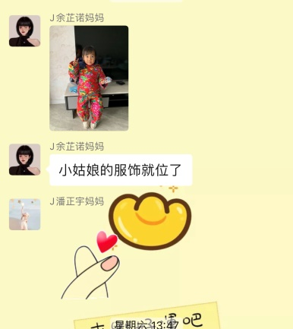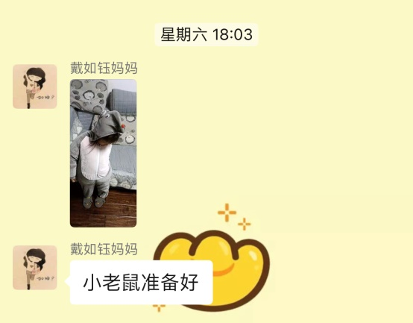

家长们有的提供物料，有的参与制作，简单的游戏服饰在家长的集思广益中就呈现出来了，并分享在班级群中。

1. 第一次游戏进行时

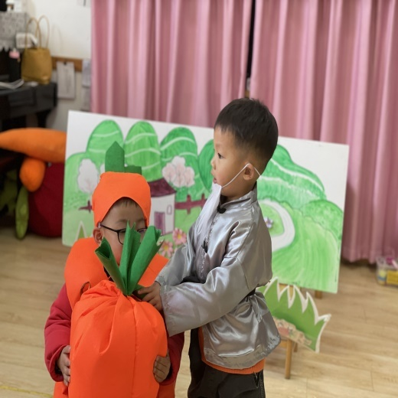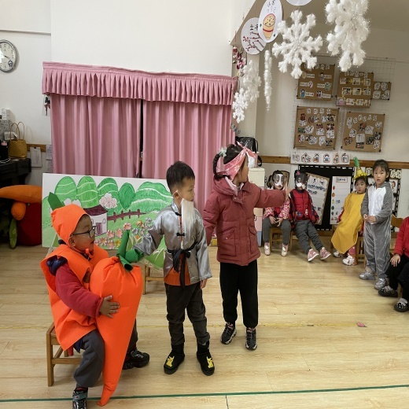

幼儿第一次玩拔萝卜游戏，在简单的游戏情景中孩子玩得很投入，也很开心，但是角色的对话并没有能够熟练地讲出来，需要老师提醒，角色出场顺序也要老师不断提醒。虽然孩子们第一次表现的故事内容不是非常完整，但是孩子参与游戏的兴趣非常浓厚。

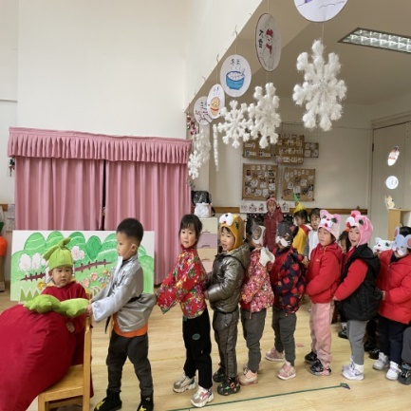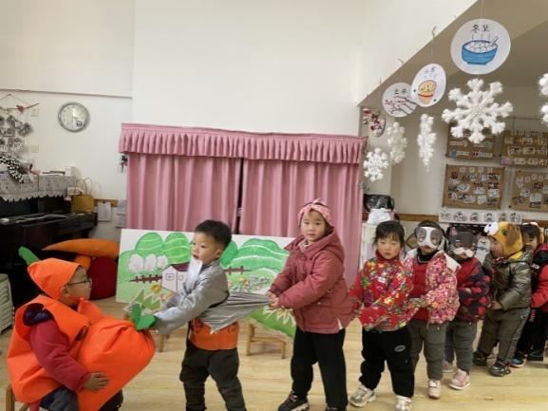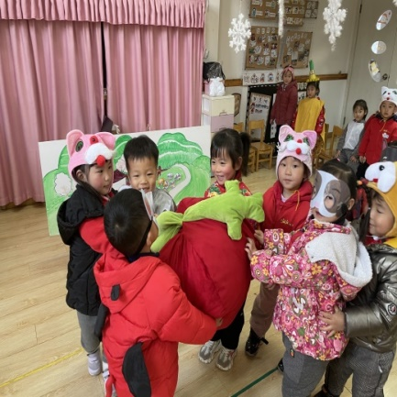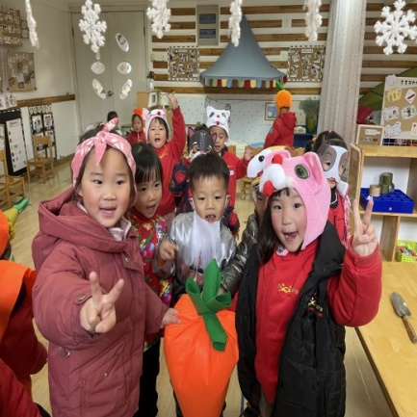

1. 户外游戏进行时

幼儿非常喜欢拔萝卜这个故事，每次表演都意犹未尽。为了更好地开展游戏，我们将游戏由室内拓展到室外，我们和孩子一起在幼儿园寻找适合表演的场地，利用户外活动、餐后散步的时间，和孩子一起观察、寻找。前期全园老师们对种植园地进行了环境大改造，利用木桩、塑料瓶、小木屋等材料，把种植园地打造出了更童趣、艺术的氛围，为游戏开展提供了更好的情境性，非常符合拔萝卜这个游戏场景需要。于是我们把种植园开发为新的游戏场所，生态自然的环境更适合孩子们开展《拔萝卜》游戏。孩子们分为两组开展了游戏，在积极参与和体验户外表演中获得游戏的快乐。

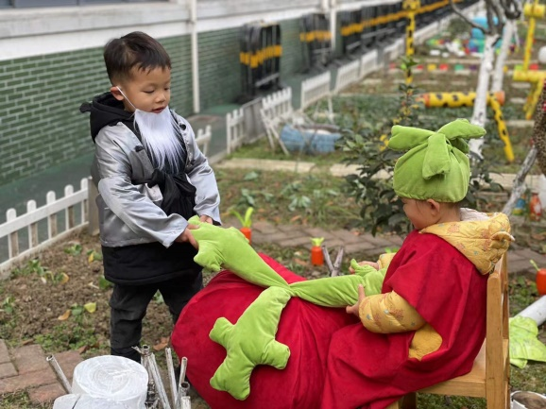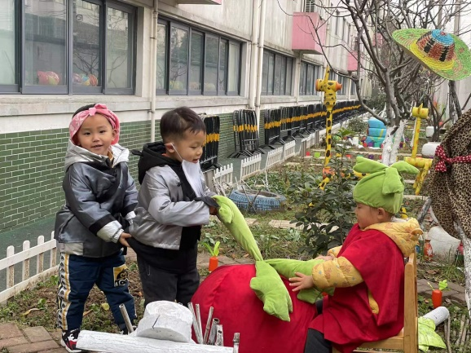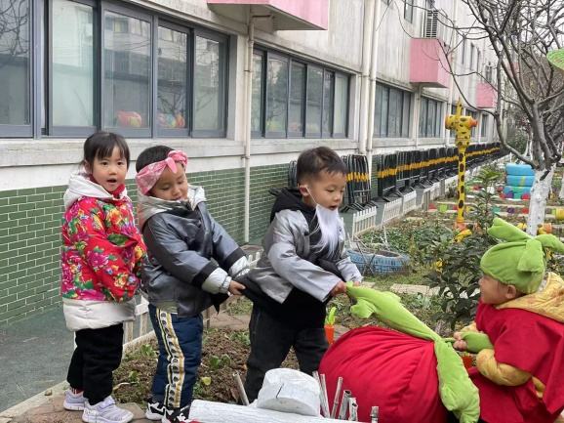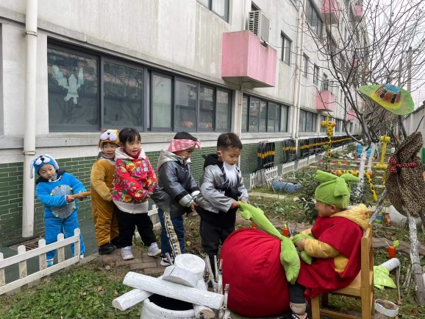

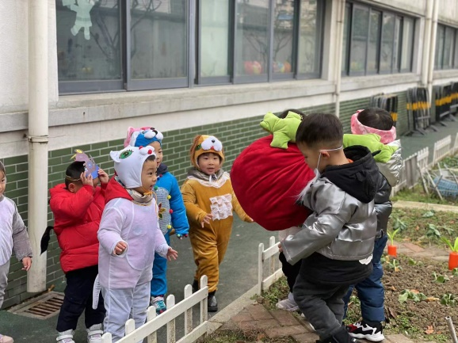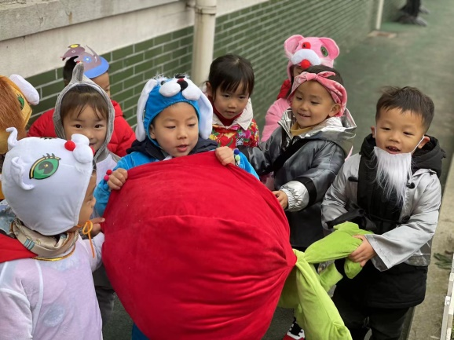

在室内游戏的经验下，户外游戏孩子表演更大胆了，无论是角色对话还是肢体动作都有了大幅度提升，孩子们能自主进行游戏。在自然生态的环境中孩子们表演更自然、自主、大胆，扮演老爷爷的佑佑在室内游戏时放不开，声音细小，来到户外我们的老爷爷声音响亮，还加上了肢体动作。

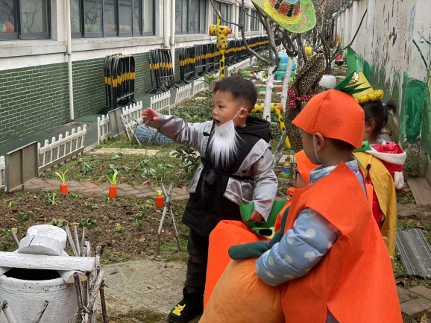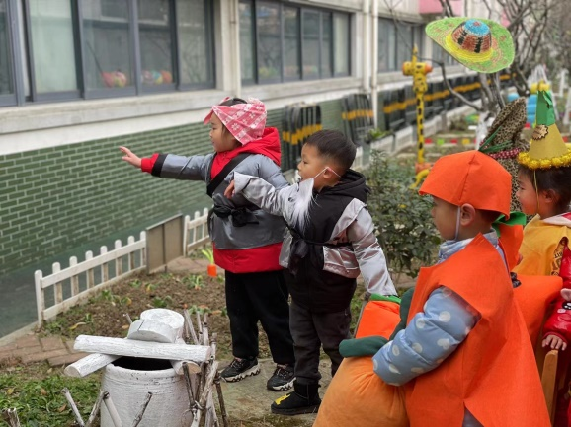

为了让幼儿人人有机会参与游戏，地里的萝卜我们也邀请小朋友来演，萝卜在故事中没有对话，但是我们打破了常规，让萝卜也“活”起来，扮演萝卜的幼儿也会着跟着故事情节说一说、动一动、摆一摆。

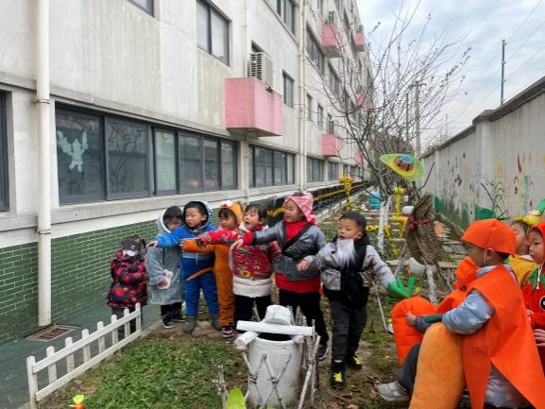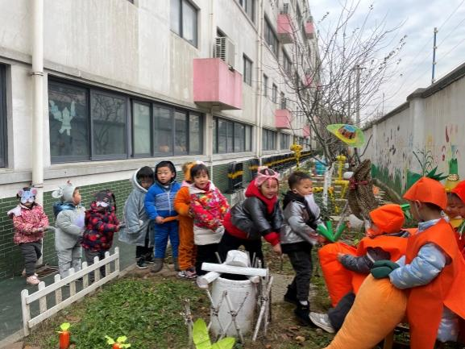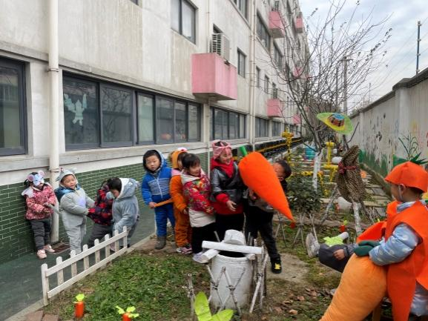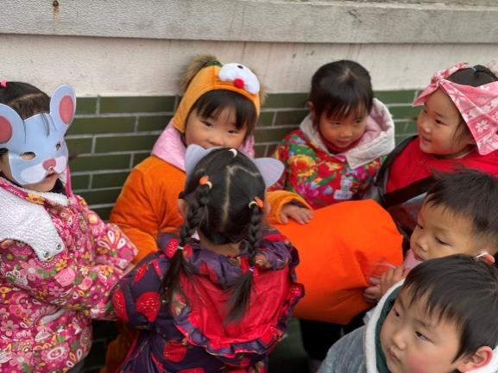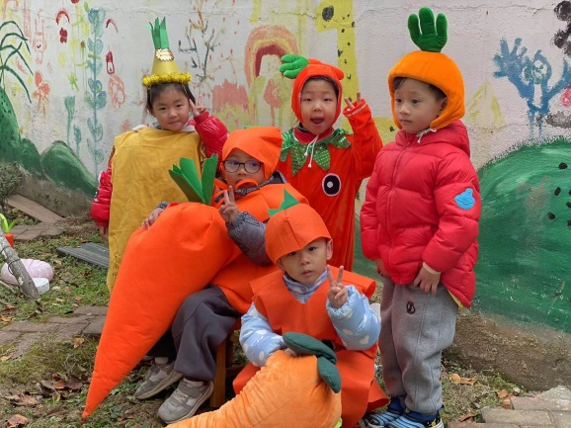

后期我们的户外表演游戏会继续进行下去，让孩子们通过游戏，语言能力和表现力能获得更大的突破。下阶段我们主要提高幼儿在游戏中的表达表现能力，进一步丰富幼儿的语言词汇和情感体验，让我们的表演游戏能够更生动有趣。